# Opdracht Programmeren Survivalgame

Seppe Renty  
Wout Verhoeven

## Gebruikshandleiding:

De opzet van ons spel was om een shootergame te ontwikkelen waarbij je jezelf moet verdedigen tegen een reeks spinnen die in ieder level beter, sterker, en groter in aantal zullen zijn.   
Om je te verdedigen heb je 3 mogelijkheden:   
 -Een rifle (F1)  
 -Een rocketlauncher (bazooka) (F2)  
 -Een aantal mijnen (F3)

Om je te bewegen in de gamewereld gebruik je de pijltjestoetsen en de muis om rond te kijken, schieten doe je door de linkermuisknop in te duwen.

Heb je alle spiders overwonnen, dan ga je door naar de volgende ronde.  
Er zijn 3 soorten spiders:  
 -Spider: Normale spider, volgt player en valt vanaf een bepaalde afstand aan.   
 -SuperSpider: Zelfde als de spider maar deze schiet met bollen.  
 -BossSpider: Zelfde als de superspider maar deze teleport (=moeilijk om te raken)

Spider SuperSpider BossSpider

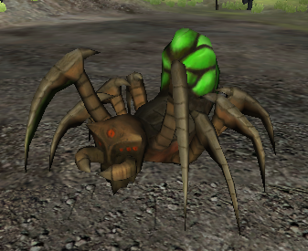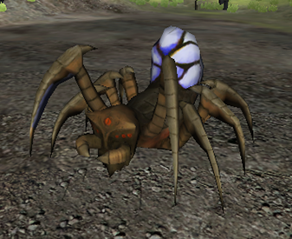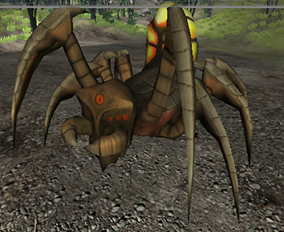

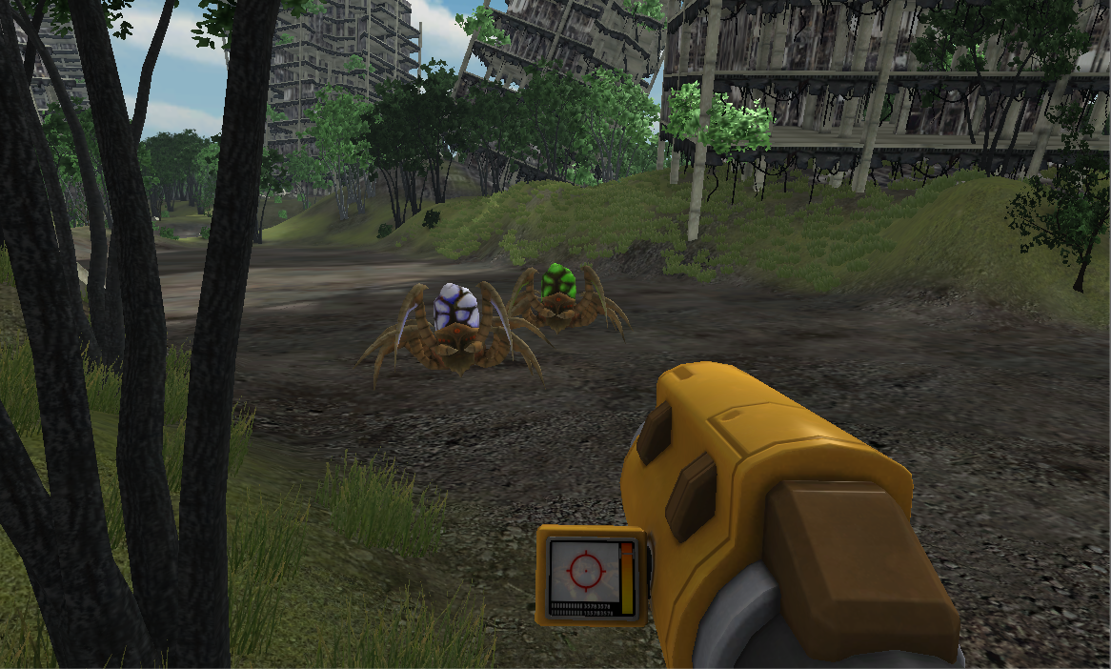Er zijn 5 waves van spinnen die met elke wave moeilijker worden. Het is de bedoeling om al de waves te kunnen verslaan.

## Planning:

26 januari:  
 Inleiding: Bedenken van spel en zoeken naar assets.  
 Klassendiagram opgesteld

2 februari:   
 Klassendiagram getoond en goedgekeurd, verdelen van taken.  
 Project/mappenstructuur opbouwen, een github opzetten  
 -Seppe: De projectile, bullet en rocket klasse aanmaken. En deze laten afvuren met de playershoot.  
 -Wout: Opbouwen van gamewereld in unity en eerste “test”spider script.

9 februari:   
 -Seppe: De mine klasse aanmaken en zorgen dat de projectiles health afnemen.  
 De playerShoot verder afwerken. Zorgen dat de juiste methodes worden opgeroepen in het spiderscript. De destroyedcityconstants aanmaken.  
 -Wout: Verder werken aan het spiderscript.

16 februari: Geen les  
 -Seppe: Manier bedenken voor de explosie met de explosion radius en deze toevoegen. De SuperSpider aanmaken en laten schieten met de spiderBomb.  
 -Wout: Verder werken aan het spiderscript + problemen oplossen i.v.m. unity.

23 februari:   
 -Seppe: Het playerscript maken en de health laten afgaan bij de player.  
 -Wout: Helpen met playerscript + boss script (teleport methode) + unity wereld bijwerken

2 maart:   
 -Seppe: Werken aan het boss script. Zorgen dat hij niet teleporteert op elkaar of op een gebouw. De enemySpawner aanmaken en een test manier schrijven.  
 -Wout: Boss script (teleport methode)

9 maart:   
 -Seppe: De enemy spawner afwerken.  
 -Wout: Startgame/Pausegame scripts getest en aangemaakt. + unity afwerking

16 maart:   
 -Seppe:   
 -Wout: Laatste details + planning en handleiding opmaken.

